SOMMAIRE

Remerciements 2

Introduction 2

Gestion de projet 2

Cahier des charges 2

Répartition des tâches 2

Présentation des données 3

Banques 3

Socio-économique 7

Réalisation 9

Récupération des données 9

Création des cartes 13

Interface shiny 19

Création package 23

Analyse de la gestion 23

Difficultés rencontrées 23

Pistes d’améliorations 24

Durabilité du projet 24

Conclusion 25

Annexe 25

Analyse 25

Utilisation de notre git 25

Références 25

# Remerciements

Tout d'abord, nous tenons à remercier Jean-François Coeurjolly et Amélie Artis.

Jean-François Coeurjolly pour sa disponibilité, pour tous les conseils qu’il nous a donné, pour sa pédagogie, tant sur le plan technique que sur la théorie.

Amélie Artis pour ses remarques pertinentes et ses explications sur le côté socio-économique du projet. Elle nous a éclairé sur de nombreux points.

Tout au long du projet, ils ont fait en sorte que tout se passe bien. Nous tenons à les remercier pour tout ce qu’ils nous ont transmis, pour leurs conseils judicieux et pour leur implication. Ils nous ont permis de garder un esprit de confiance et de sérénité sur toute la durée de ce projet.

# Introduction

Les banques sont aujourd’hui un élément central de l’économie. Les activités bancaires participent au développement économique des sociétés. Nous pouvons ainsi nous demander si ce dernier, en fonction des ménages et du secteur d’activité des entreprises, a influencé la position géographique des agences bancaires.

En France, nous distinguons deux grands types de banques : les lucratives et les coopératives.

Si une banque est lucrative, alors les décisions sont prises par des actionnaires sur le principe « une personne, une voix, une action ».

En revanche, si une banque est coopérative, alors il n’y a aucun actionnaire : les décisions sont prises par les clients. Ces derniers ont le rôle de sociétaire et possèdent des parts sociales représentant le capital social de la banque. Ce statut leur permet de participer aux prises de décisions lors des assemblées générales.

C’est dans le cadre de la première année du master Statistique et Sciences des Données de l’Université Grenoble Alpes (UGA) que notre projet a été réalisé. Ce dernier a pour visée la visualisation de données spatiales, dans le but d’expliquer la répartition des banques en France métropolitaine. Il s’agit donc de proposer une application de visualisation de données, nous permettant de mettre en relation la position géographique des agences bancaires avec des données socio-économiques, à l’échelle des zones d’emploi.

Ce rapport sera divisé en cinq parties. Tout d’abord, nous verrons comment nous nous sommes organisés pour mener à bien ce projet. Nous vous présenterons ensuite les données avec lesquelles nous avons construit notre outil de visualisation. Pour continuer, nous verrons comment nous l’avons réalisé. Nous vous proposerons également une petite analyse qui viendra appuyer nos visualisations et, pour finir, nous ferons une rétrospective sur le travail réalisé.

# Gestion de projet

## Cahier des charges

Contexte et définition du problème :

Ce projet est né dans le cadre d’un projet tutoré de la première année de master Statistique et Sciences des Données de l’Université Grenoble Alpes.

Le but du projet est de visualiser des données spatiales et spatio-temporelles associées à des banques lucratives et coopératives en France métropolitaine.

Objectifs du projet :

Le projet a pour but de visualiser des données spatiales pour tenter d’expliquer la position géographique de banques coopératives en France. Il faudra donc récolter, formater ces données de localisations et de les mettre en relation avec des covariances spatiales, obtenues à l’échelle des bassins d’emploi. Enfin, afin de pouvoir visualiser ces données, nous proposerons une application ***R-Shiny*** permettant de mettre en relation une ou plusieurs covariables, ainsi que la position géographique des banques.

Périmètre :

Libre.

Description fonctionnelle :

En premier lieu, il nous faudra récupérer toutes les données, c’est-à-dire les données socio-économiques et les données relatives aux banques.

Concernant les données socio-économiques, nous avons en notre disposition un fichier les répertoriant. Cependant, ces données datent de 2014. Nous tenterons de les réactualiser en les récupérant sur le site de l’Insee.

En ce qui concerne les banques, elles seront récupérées sur leur site officiel. Une fois ces données en notre possession, il faudra y ajouter les longitudes et latitudes de chaque banque. Cela donnera lieu à une unique base de données répertoriant toutes les banques, leur type (coopérative/lucrative), leur adresse, leur longitude et leur latitude.

En second lieu, nos codes s’occuperont du traitement des données et de la création d’une interface graphique. L’interface graphique sur laquelle l’utilisateur filtrera suivant différents paramètres : types de banque, banques, critères socio-économiques et zone d’emploi.

Les éléments présents sur cette interface seront des cartes de la France métropolitaine colorées en fonction d’un critère socio-économique pour chaque zone d’emploi avec la possibilité de superposer la position géographique des banques.

Délai :

Environ 7 mois (du 18/10/2021 au 02/05/2022).

Livrable :

Le code source, une interface ***R-Shiny*** affichant les cartes ainsi qu’un rapport.

## Répartition des tâches

Discutons maintenant de la répartition des tâches et du travail au sein de notre groupe.

Dès le début, nous avions des objectifs à atteindre comme vous avez pu le voir dans la partie précédente. Au fur et à mesure de l’avancement du projet, nous avons pu fixer de nouveaux objectifs en fonction du temps restant mis à notre disposition. Lors des premiers jours, nous avions planifié notre travail grâce à un diagramme de Gantt. Cependant nous avions sous-estimé certaines tâches : nous n’avions pas prévu certaines difficultés. Tout cela a rendu ce diagramme très vite obsolète. Nous avons donc fonctionné autrement : à chaque fin de session de travail, un bilan était réalisé afin de faire le point sur l’avancement du projet et ainsi nous permettre de se fixer les nouvelles tâches à réaliser lors de la session suivante. Nous nous répartissions ensuite ces tâches en essayant de garder la répartition initialement prévue. Comme notre diagramme de Gantt reflète peu la réalité de ce qu’il s’est passé, vous en trouverez un ci-dessous représentant les différentes tâches au moment où elles ont réellement été effectuées.

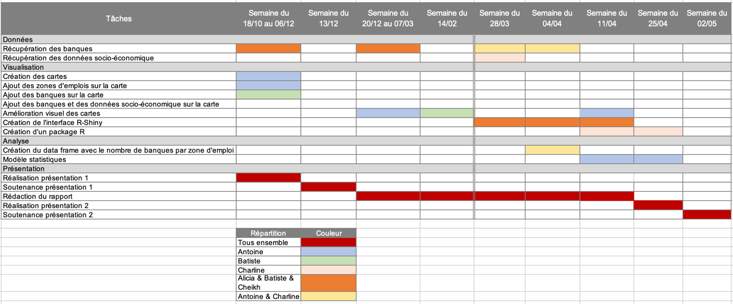

Figure X : Diagramme de Gantt

Notre travail s’est divisé en cinq morceaux : la récupération de données, le traitement de données, l’interface ***R-Shiny***, l’analyse et la préparation du rendu.

Notre répartition a globalement a été la suivante :

- Tout le groupe s’est occupé de la récupération de données

- Antoine et Batiste ont réalisé le traitement des données

- Alicia, Batiste et Cheikh ont géré l’interface ***R-Shiny***

- Antoine et Charline ont fait une analyse

- Charline a géré la création d’un package

- Et nous nous sommes tous occupés de la préparation du rapport

# Présentation des données

## Banques

Comme expliqué dans l’introduction, notre projet se base sur deux types de banques : les lucratives et les coopératives. En effet, rappelons que le but de ce projet est de visualiser des données spatiales pour tenter d’expliquer la position géographique de banques en France métropolitaine. De ce fait, mettre en comparaisons les deux types de banques était le plus cohérent. Pour rentrer plus en détails, nous allons nous concentrer sur cinq banques. Parmi celles-ci, nous en avons trois coopératives :

* La Banque Populaire,
* Le Crédit Agricole,
* Le Crédit Mutuel.

Ainsi que deux lucratives :

* La BNP Paribas,
* La Société Générale.

À présent, un bref résumé de chaque banque va vous être présenté.

Banque Populaire

La Banque Populaire est un groupe mutualiste français de services bancaires et financiers. Il s’agit d’une société anonyme à directoire et conseil de surveillance dont le siège social est situé à Paris, avenue Pierre Mendès. C’est le deuxième groupe bancaire en France.

C'est il y a 100 ans, le 13 mars 1917, que la loi Clémentel donnait officiellement naissance aux Banques Populaires. En imposant une vision économique audacieuse, basée sur la coopération et la solidarité, elle a permis aux artisans, commerçants et petits industriels d'accéder au crédit bancaire.

De nombreux changements sont intervenus au sein de la Banque Populaire, notamment en 2009, avec la fin de la Banque Populaire. En effet, après la crise de 2008, la Banque Populaire et la Caisse d'Épargne ont fusionné pour former le groupe BPCE, qui est le centre d'intérêt des deux groupes. BPCE est notamment chargé d’assurer la représentation des affiliées auprès des autorités de tutelle, d’organiser la garantie des déposants, d’agréer les dirigeants et de veiller au bon fonctionnement des établissements du groupe.

En 2018, l'organisation s'est implantée dans plusieurs régions pour se rapprocher des clients membres et conserver une certaine indépendance. Le groupe compte 12 Banques populaires régionales, CASDEN et Crédit Coopératif, et environ 2548 agences en France, au service de 8 900 000 clients, dont 3 900 000 adhérents.

Crédit Agricole

Le Crédit Agricole est né d’un mouvement de solidarité à la fin du XIXème siècle. En effet, le système bancaire français répondant alors très mal aux besoins de crédit de l’agriculture, les agriculteurs s’organisent et deviennent leurs propres banquiers. Ils rassemblent ainsi les fonds rendus nécessaires pour financer le progrès technique. En 1885, dans le Jura, naît la première association coopérative de ce type, dont le siège est à Salins.

En 1920, est créé l’organe central : l’office national du Crédit Agricole qui deviendra en 1926 la Caisse Nationale du Crédit Agricole (CNCA). Puis en 1967, celle-ci obtient son autonomie financière vis à vis de l’état. Il n’est plus un organisme gestionnaire de subventions gouvernementales et doit désormais constituer lui-même sa réserve de liquidité pour couvrir ses opérations de crédit à moyen et long terme.

Le 18 janvier 1988, la loi de mutualisation a transformé la Caisse Nationale, établissement public, en Société Anonyme (SA) de droit privé au capital de 0,65 milliards d’Euros. Le 14 décembre 2001, l’introduction en bourse de Crédit Agricole SA, répond à la volonté du groupe d’accélérer et d’amplifier ses développements dans tous ses métiers et d’élargir encore ses marges stratégiques. Représentative de l’ensemble des métiers du groupe.

Aujourd’hui, leader de la banque de proximité en France grâce à sa structure décentralisée et à la densité de son réseau de 7 200 agences, le groupe Crédit Agricole est aussi très présent des Français avec plus de 16,1 millions de clients. Le groupe est aussi très présent auprès des grandes clientèles, sur les marchés et à l’international, où il est implanté dans 60 pays. Par ailleurs, il poursuit activement son développement dans les métiers de la gestion d’actifs et de la banque privée, en France, en Europe et à l’international.

Crédit Mutuel

Créée en 1882 à la Wantzenau près de Strasbourg sur le modèle bancaire conçu par Fréderic Guillaume Raiffensen en Rhénanie, le crédit mutuel est un réseau bancaire français constitué de 5.390 caisses locales coopératives et mutualistes, regroupées en 18 fédérations régionales, elles-mêmes constituées en confédération nationale. C’est une banque coopérative et mutuelle fortement implantée en France à travers une organisation non centrale, son objectif principal est la qualité des relations et des services qu’il apporte à ses clients.

Le Crédit Mutuel s’organise selon :

- **Caisse locale** : son capital social est détenu par ses sociétaires (porteurs de parts sociales), clients ou salariés. Chaque année se tient une assemblée générale. Les sociétaires participent à l’élection des administrateurs qui, durant 3 ans, vont les représenter au sein du conseil d’administration de la caisse locale. La caisse a une organisation autonome et gère son budget. Elle est elle-même sociétaire de la caisse régionale dont elle dépend.

- **Caisse Fédérale (au niveau régional)** : Les caisses locales sont réunies en Fédérations (elles détiennent le capital de la caisse Fédérale). La caisse Fédérale est une banque de plein droit. Elle collecte l’épargne, distribue les crédits et propose des services bancaires. Elle prend en charge les emplois réglementaires des caisses locales : réserves obligatoires, ressources affectées, dépôts reversés à la caisse centrale. De plus, elle est actionnaire majoritaire de la caisse centrale. La Fédération détermine les grandes orientations, décide de sa stratégie et organise la représentation et le contrôle des --caisses locales. Les organes de décision de la Fédération sont la chambre syndicale, véritable parlement interne qui réunit les représentants élus par les Caisses locales, et le conseil d’administration. C’est au sein de la Fédération que s’exprime le dialogue avec les partenaires sociaux. La caisse Fédérale de Crédit Mutuel est une société coopérative de banques, affiliée à la Confédération Nationale du Crédit Mutuel.

- **Caisse centrale (au niveau national)** : son activité est diversifiée via des filiales spécialisées dans la banque d’investissement, les assurances, la gestion d’actifs ou l’immobilier.

BNP Paribas

Un Groupe financier puissant et performant, issu d’une fusion réussie, avec un solide ancrage en Europe, le Groupe BNP PARIBAS est leader en Asie et actif aux Etats-Unis. Parmi les grandes banques françaises, la Banque Nationale de Paris est la plus jeune mais néanmoins celle qui possède l’histoire la plus riche. La BNP est née en 1966 de l’union de deux banques françaises créées au siècle dernier, la BNCI (Banque Nationale pour le Commerce et l’Industrie) et le CNEP (Comptoir National d’Escompte de Paris). Cette fusion a donné le jour à l’une des plus grandes banques mondiales. Sa privatisation, en 1993, a marqué un nouveau temps fort. Enfin, la fusion BNP Paribas a donné naissance à un acteur incontournable du paysage bancaire mondial. A la suite de la fusion du 23 mai 2000 de BNP et de PARIBAS, le rapprochement de PARIBAS Luxembourg et de la Banque Nationale de Paris (Luxembourg) S.A. s’est concrétisé le 17 juillet 2000. BNP PARIBAS Luxembourg occupera ainsi la première place parmi les banques françaises à Luxembourg ; ce rapprochement a permis de dynamiser le développement des créneaux stratégiques en pleine expansion comme la banque privée, la gestion d’actifs, le métier Titres et la Banque de Financement et d’Investissement.

Cette fusion est un événement majeur dans l’histoire bancaire européenne. Grâce à sa taille critique et à son large portefeuille de métiers, BNP Paribas aborde en force la consolidation de l’industrie bancaire en Europe. Il est le premier groupe bancaire en France. Sa capitalisation boursière le place au deuxième rang parmi les banques de la zone Euro.

BNP PARIBAS dispose de l’un des premiers réseaux internationaux au monde, fort de sa présence dans plus de 80 pays, articulée autour de sept places financières de premier plan. La complémentarité de ses activités commerciales et financières permet à BNP PARIBAS de s’imposer dès à présent comme un acteur majeur de la banque de grandes clientèles et de marchés, de la banque internationale et de la gestion d’actifs.

Société Générale

La société générale est une multinationale française, une banque universelle, plus précisément l’une des plus anciennes et importantes banques de France et d’Europe dont le siège est Paris. Son histoire commence en 1864 lorsque, le 4 mai, Napoléon III signe le décret fondateur de la société générale.

Depuis ses débuts, la société générale s’est développée rapidement sur l’ensemble du territoire français et est rapidement devenue la première institution française. Elle a été privatisée en 1945 et a étendu ses réseaux en fondant Boursorama (avant Fimatex) et en rachetant le Crédit du Nord. Aujourd’hui elle est la 6ème banque d’Europe et la 3ème par le total des actifs. La banque ne veut pas rester à la limite du développement durable prôné par tous les pays du monde. En tant que partenaire du développement durable, elle prend en compte ses responsabilités environnementales et sociales.

A l’échelle de la France métropolitaine

|  |  |  |
| --- | --- | --- |
| BANQUE | EFFECTIF | FREQUENCE |
| Banque Populaire | 2548 | 17,32% |
| Crédit Agricole | 5947 | 40,44% |
| Crédit Mutuel | 2758 | 18,75% |
| Société Générale | 1747 | 11,88% |
| BNP Paribas | 1704 | 11,58% |
| Total | 14704 | 100,00% |

Tableau X : Tri à plat du nombre d’agences de chaque Banque en France métropolitaine en 2022

Donnée finale

Vous trouverez ci-dessous une partie de ce jeu de données représentant les coordonnées des banques.

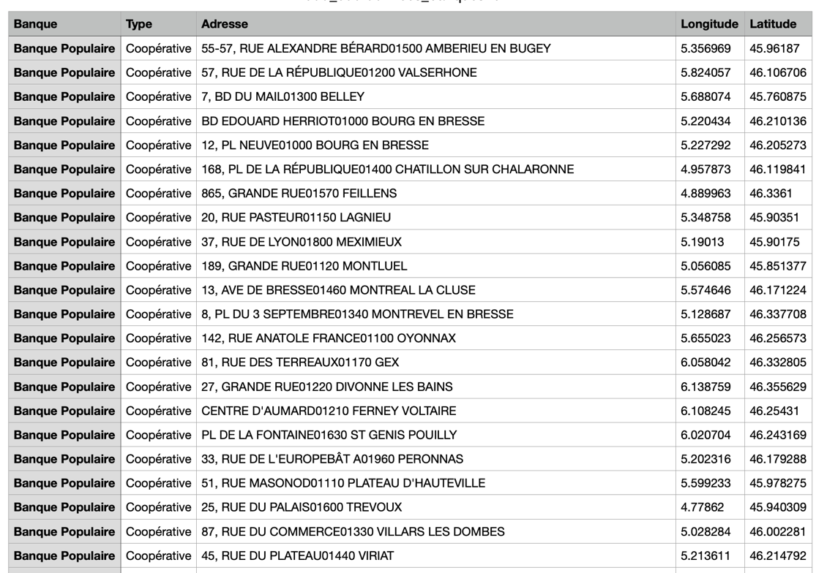

Figure X : Jeu de données caractérisant le type, l’adresse, ainsi que les coordonnées géographiques des cinq banques étudiées en France métropolitaine en 2022

## Socio-économique

Parlons à présent des données socio-économiques.

Pour expliquer brièvement, ces données sont issues de l'interaction entre des facteurs sociaux et économiques. En général, elles sont utiles afin d'examiner l'évolution économique des sociétés. Dans notre cas, nous avons mis en lien les banques coopératives avec ces données. Pour mieux les comprendre, rappelons que cette étude est basée sur les zones d’emploi. Par définition, une zone d'emploi est un espace géographique à l'intérieur duquel la plupart de la population active réside et travaille. Ce découpage en zones d’emploi sert de référence pour certains critères socio-économiques (par exemple le taux de chômage). La France métropolitaine, ainsi que des DROM-COM, sont découpés en zone d’emploi.

Cette étude se focalisera sur le découpage le moins ancien, c’est-à-dire celui défini en 2020. Ainsi, nous avons sélectionné́ et récupéré par zone d’emploi différentes variables socio-économiques sur le site internet de l’Insee afin de mener à bien notre projet. Nous avons pour cela choisi 32 variables récentes comprises entre 2018 et 2020. Ces variables sont réparties selon des catégories distinctes résumant chacune le profil de la population au sein de ces territoires.

Pour commencer, nous distinguons les revenus et pauvreté des ménages en 2019 avec les variables suivantes :

* Nombre de ménages fiscaux
* Nombre de personnes dans les ménages fiscaux
* Médiane du revenu disponible par unité de consommation (en euros)
* Part des ménages fiscaux imposés (en %)
* Taux de pauvreté (en %) – Ensemble
* Taux de pauvreté (en %) – Propriétaire
* Taux de pauvreté (en %) – Locataire
* Revenus (en %) – Ensemble
* Revenus (en %) - Part des revenus d'activité
* Revenus (en %) - Dont part salaires et traitements
* Revenus (en %) - Dont part indemnités et chômage
* Revenus (en %) - Dont part revenus des activités non salariées
* Revenus (en %) - Part des pensions, retraites et rentes
* Revenus (en %) - Part des revenus du patrimoine et autres revenus
* Revenus (en %) - Part de l'ensemble des prestations sociales
* Revenus (en %) - Dont part des prestations familiales
* Revenus (en %) - Dont part des minima sociaux
* Revenus (en %) - Dont part des prestations logement
* Revenus (en %) - Part des impôts
* Distribution des revenus (en euros) - Médiane du revenu disponible par unité de consommation
* Distribution des revenus (sans unité) - Rapport inter décile (9e décile/1er décile)
* Distribution des revenus (en euros) - 1er décile
* Distribution des revenus (en euros) - 9e décile

Ensuite, remarquons les variables caractérisant les emplois, datant de 2018 :

* Emploi salarié – Agriculture
* Emploi salarié – Industrie
* Emploi salarié – Construction
* Emploi salarié - Tertiaire marchand
* Emploi salarié - Tertiaire non marchand
* Emploi salarié - Total
* Emploi non salarié

Pour finir, notons l’existence de la variable illustrant le taux de chômage en 2020.

Pour vous donner une idée de la représentation finale de ce jeu de données, vous trouverez ci-dessous une partie de notre base de données représentant les données socio-économiques que nous avons utilisées tout au long de ce projet.

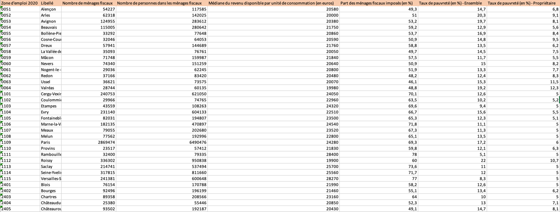

Figure X : Jeu de données caractérisant les critères socio-économiques pour les zones d’emploi de 2020

Vous trouverez dans la partie *Réalisation* les descriptions de la récupération, ainsi que du nettoyage, de ces données. Malheureusement, nous n’avons pas pu effectuer d’analyses statistiques pour observer les disparités et les similitudes entre les différentes zones d’emploi sur le territoire français. Cependant, nous avons réalisé une carte superposant les données socio-économiques avec la position géographique des banques dans l’intégralité de la France métropolitaine pour chaque zone d’emploi. Cela peut déjà donner des idées sur une analyse traduisant la disparité́ des types de territoires en y ajoutant directement la notion de banque. Nous avons tenté de mener à bien une analyse faisant entrer en jeu le nombre de banques par zone d’emploi pour y analyser les données socio-économiques plus en détail, tout cela est disponible dans la suite de ce rapport dans la partie *Analyse*.

# Réalisation

## Récupération des données

De nos jours, une façon possible d’automatiser la récupération de données est le web scraping. D’après Wikipédia, le web scraping est une technique d'extraction du contenu de sites web, via un script ou un programme, dans le but de le transformer pour permettre son utilisation dans un autre contexte. Grâce à cette technique, lorsque les pages ont une même structure, il suffit de disposer de tous les liens auxquels nous voulons soutirer des données. Afin de produire notre projet final, basé sur la visualisation de données spatiales associées aux banques coopératives en France, nous avons dû créer deux jeux de données à l’aide de cette méthode.

Tout d’abord nous avons récupéré les données sur toutes les banques présentées auparavant. Cette base de données a été nommée *bdd_coordonnees_banques2022.* Elle recense le nom de la banque, son type, son adresse ainsi que sa longitude et latitude. Ensuite, une deuxième récupération de données a été nécessaire. En effet, les données socio-économiques pour chaque zone d'emploi de la France métropolitaine de 2020 ont été récupérées et stockées dans un fichier nommé *bdd_social_ze2020*. Toutes les variables obtenues sont présentées dans la partie *Présentation des données.*

Ce qui suit va vous présenter étape par étape notre démarche lors de la création de ces deux fichiers. Nous commencerons par expliquer le processus mis en place pour la récupération des coordonnées des banques pour ensuite vous expliquer la récupération des données socio-économiques.

Banques

La première tâche à effectuer lors de notre projet était l’une des plus importantes : nous devions récupérer les données sur lesquelles nous devions travailler. Cinq banques en France métropolitaine étaient à récupérer depuis leur site officiel. Cependant pour la BNP Paribas, nous n'avons pas pu récupérer les données sur leur site donc nous avons dû utiliser un autre site où les données étaient disponibles. Vous trouverez ce lien en *Référence X.* Pour être plus précis, l’objectif premier était d’uniquement récupérer l’adresse de toutes les agences, banque par banque.

Comme précisé précédemment, nous avons décidé de faire l’intégralité de notre projet en langage ***R***. Nous avons dû installer différentes librairies (nommé *package* dans ce langage, nous utiliserons cette appellation plus tard dans le rapport). La première librairie utile pour le web scraping est ***rvest***. Elle aide à l’extraction d’information sur des pages web et facilite l’expression des tâches courantes de web scraping. Une deuxième bibliothèque utile pour notre récupération de données est le package ***plyr***. Il regroupe un ensemble d’outils qui permettent de résoudre des problèmes tels que diviser une grosse structure de données en morceaux homogènes, appliquer une fonction à chaque morceau et enfin combiner tous les résultats. Troisièmement, nous avons utilisé la librairie ***dplyr***, qui fournit une grammaire de manipulation de données, permettant d’avoir un ensemble de verbes aidant à la résolution de manipulation de structure de données. Une autre librairie utile a été ***BanR***. Ce package utilise l’API *BAN* (Base Adresse Nationale). *BAN* est un jeu de données public des adresses françaises produit par OpenStreetMap, la Poste, l'IGN et Etalab. Ce package comporte plusieurs fonctions pour trouver une longitude et latitude à partir d'une adresse, et inversement. Enfin, vous comprendrez un peu plus loin, mais nous avons eu besoin de packages de manipulation de chaine de caractères : ***stringr*** et ***stringi***.

Nous avons présenté presque tous les outils nécessaires pour pouvoir commencer le web scraping, le dernier mais non des moindres est l’extension de Google ***selectorGadge*t**. Il facilite la génération et la découverte de sélecteur CSS sur des sites complexes. Pour faire simple, il permet d’attribuer une espèce d’adresse à un élément remarquable d’un site internet (un titre ou un tableau). Lorsque l’on lance l’extension, une boîte s’ouvre en bas à droite de l’écran, il suffit de cliquer sur l’élément de la page que vous voulez récupérer. Si un sélecteur correspond, un cadre vert apparaitra et nous pouvons récupérer l’adresse de l’élément. Ci-dessous, vous trouverez un exemple pour sélectionner les adresses du Crédit Agricole :

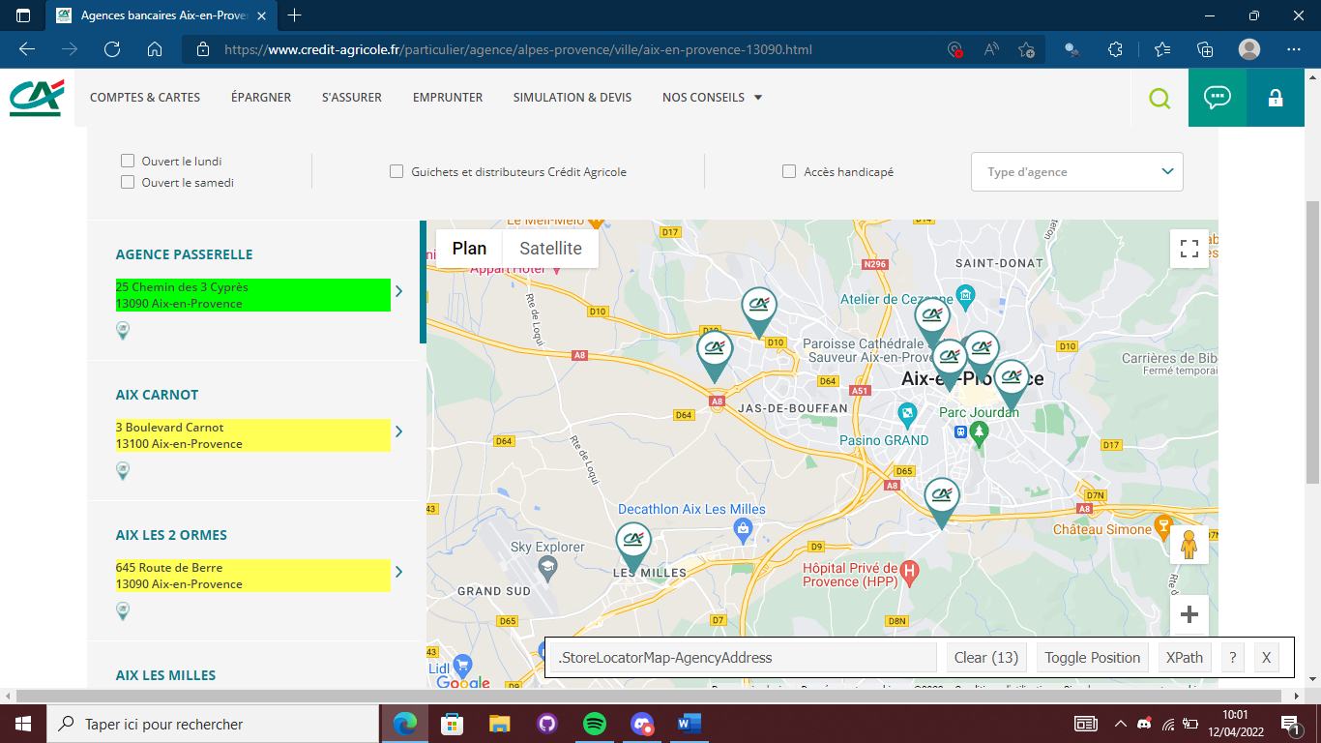

Figure X : Exemple de récupération d’adresse pour le Crédit Agricole à l’aide de l’extension de Google ***selectorGadget***

Sur l’exemple ci-dessus, vous pouvez voir que la première adresse (en vert) a été sectionnée, les adresses qui suivent (en jaune) sont mises en évidence car l’extension reconnaît que ce sélecteur est du même type que celui sélectionné en vert. Dans la boîte en bas à droite, nous retrouvons le nom de l’adresse sélectionnée : « .StoreLocatorMap-AgencyAddress » et le nombre de sélecteurs similaires disponibles sur cette page (ici 13). Ainsi, en utilisant ce nom, nous allons pouvoir récupérer toutes les informations sélectionnées en vert et jaune, c’est-à-dire les treize adresses.

Afin d’automatiser la récupération de données, nous avions besoin de comprendre la logique qui reliait tous les liens. En effet, les pages ayant toutes à peu près la même structure, une fois que l’on possède une boucle générant chaque lien, il est assez aisé de récupérer les données en même temps. Seule subtilité, pour chaque banque, nous avons dû adopter une technique différente.

Ce qui suit vous explique donc banque par banque la récupération de liens.

Le site du Crédit Agricole présente les régions, puis dans chaque région, les villes par ordre alphabétique qui contiennent au moins une agence. Lorsque les villes présentent des arrondissements, ils sont détaillés (Paris 01 par exemple). Ainsi pour mieux comprendre, voici l’url qui est sous la forme suivante :

**https://www.credit-agricole.fr/particulier/agence/**region**/ville/**ville-code postal**.html**

Dans ce cas, nous avons dû utiliser un fichier annexe contenant les codes postaux associés aux villes de France. Sur le site, certaines villes ont plusieurs codes postaux, ce qui entraîne des doublons d’adresses. Ces doublons seront bien sûr effacés à la fin de la récupération.

Les sites de la Banque Populaire et de la Société Générale sont construits de la même manière. Les urls sont de la forme :

**https://agences.**nom de la banque.fr**/banque-assurance/agences-**departement-numero du département

Nous avons fait un web scraping pour récupérer la liste de chaque département ainsi que leur numéro. A partir de ce lien, nous avons pu récupérer toutes les adresses d’un département et ainsi, obtenir toutes les adresses des agences présentes pour ces banques.

Le site du Crédit Mutuel est composé d’une liste de départements, puis des villes contenant une agence dans un département sélectionné. Dans une troisième page imbriquée, nous avons une liste d’adresses d’agences de la ville choisie, ainsi que d’autres aux alentours. Cela ne pose pas de problèmes, en revanche, cela entraîne une quantité très importante de doublons d’adresses.

Le Crédit Mutuel de Bretagne est composé de plusieurs pages également imbriquées : les noms des départements, puis le nom des villes avec leur codes postaux et enfin sur une troisième page, l’adresse exacte de l’agence. Nous avons dû formater l’url pour accéder à la page des villes et à celle de l’adresse.

Pour la BNP Paribas, le site utilisé divise également les agences en départements. Si le nombre d’agences est important, la page est divisée en plusieurs pages. L’url est sous la forme suivante :

**https://www.moneyvox.fr/pratique/agences/bnp-paribas/**numero du département/ s’il y a plusieurs pages il faut rajouter un « numéro de la page/ »

Après avoir réalisé ce web scraping, nous avons fait un premier tri des adresses car nous avions un nombre conséquent de doublons. Cela a par exemple été causé par le format du site, ou encore par le fait que l’agence était partagée en différentes parties (par exemple : l’agence à Montélimar 23 rue Raymond Daujat qui a une partie « classique » et une partie réservée aux entreprises, apparait deux fois dans les adresses récupérées).

Avec tous les liens générés et toutes les adresses récupérées par banques, nous nous retrouvions avec une base de données comportant le nom de la banque, son type ainsi que son adresse. Or pour ce projet nous voulions et nous avions besoin des points exactes des banques, c’est-à-dire nous avions besoin de la longitude et la latitude de chaque adresse. Une dernière étape était donc primordiale.

Nous avons utilisé le package ***BanR*** qui, grâce la fonction *geocode*, nous a permis de convertir une adresse française en longitude et latitude. Cependant, il se pouvait que cette fonction ne nous renvoyait pas de résultats, ou nous renvoyait une fausse conversion, ce qui était dû au fait qu’elle ne reconnaissait pas l’adresse entrée en paramètre. Ainsi pour chaque adresse de banque erronée, il a fallu les modifier manuellement, ce qui est plus expliqué dans la partie *Difficultés rencontrées*.

Une fois tout cela réalisé, nous avons dû faire un deuxième tri des doublons d’adresses. En effet, certaines adresses de la même banque étaient situées au même endroit, du fait que certaines adresses changeaient seulement de code postal mais désignaient la même agence. Ainsi pour pallier cette erreur, nous avons utilisé le couple longitude-latitude pour que ce couple soit unique. Nous obtenons après cela, toutes banques confondues, 14704 agences différentes en France métropolitaine.

Socio-économique

Une autre tâche à réaliser était la récolte de toutes nos variables socio-économiques. Nous disposions déjà de données concernant certaines variables. Cependant nous avons dû les remettre au goût du jour pour que cela puisse correspondre le plus possible aux données actuelles.

Nous avons récolté les différentes variables socio-économiques sur le même principe que la récupération des coordonnées des banques. Cette récupération s’est divisée en quatre parties.

Premièrement, 23 variables ont été récoltées sur le site de l’Insee. Ces dernières caractérisant les revenus et pauvreté des ménages en 2019.

Afin de récupérer ces variables pour chaque zone d’emploi, nous avons automatisé le processus en utilisant la même technique que pour la récupération des adresses des banques. Nous avons utilisé l’url. Ce dernier est de la forme suivante :

**https://www.insee.fr/fr/statistiques/6037462?geo=ZE2020-**zoned’emploi

Comme vous pouvez le constater, ce lien ne présente pas de difficultés particulières. Nous devions simplement disposer de toutes les zones d’emplois et réaliser une boucle récupérant toutes les données. Ci- dessous un exemple réalisé pour la première zone d’emploi.

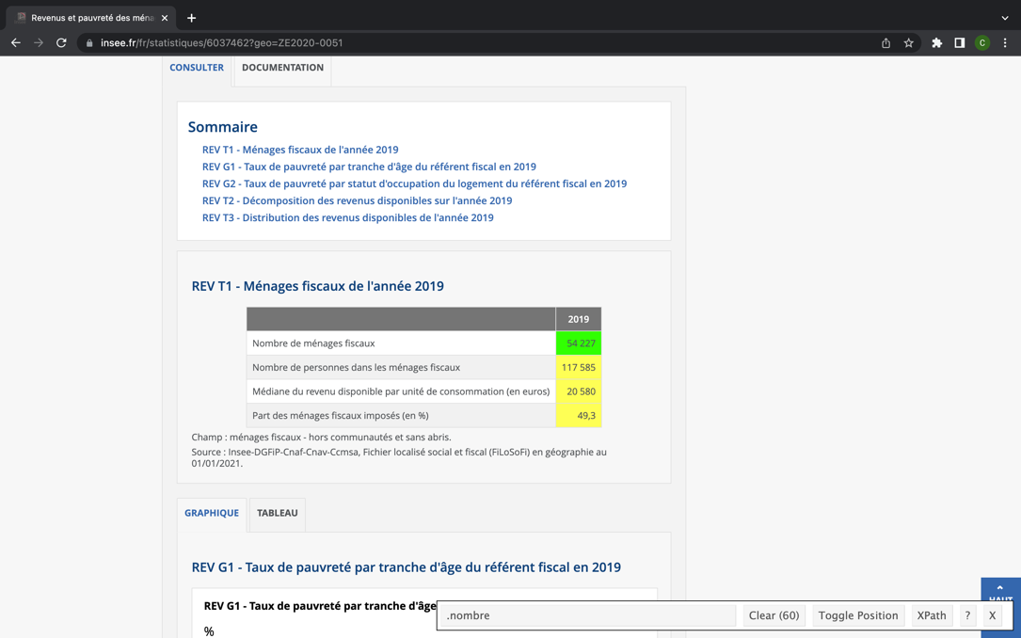

Figure X : Exemple de la récupération des revenus et pauvreté des ménages en 2019 pour la zone d’emploi 0051 à l’aide de l’extension de Google ***selectorGadget***

Une fois les données récupérées nous avons dû les modifier pour obtenir la forme et le type que nous désirions. Tout cela a été possible à l’aide du package ***stringr.***

Deuxièmement, nous avons dû récupérer 7 variables caractérisant les emplois datant de 2018. Ces dernières étaient présentes dans un fichier Excel, disponible sur le site de l’Insee. Vous pouvez retrouver ce fichier au lien en *Référence X*. Nous ne voulions que certaines informations présentes dans ce fichier, c’est pourquoi nous avons réalisé un petit code qui nous a permis de récupérer uniquement les variables qui nous paraissaient les plus pertinentes.

Troisièmement, la récolte des données concernant le taux de chômage en 2020 a été réalisée de la même façon que les variables caractérisant les emplois. Nous avons ainsi trouvé un fichier Excel sur me site de l’Insee, répertoriant tous les taux de chômage depuis 2003 jusqu’à 2020. Vous pouvez retrouver ce fichier au lien en *Référence X.*

Enfin, concernant la récupération des informations sur la population active en 2017, nous l’avons réalisé exactement de la même manière que pour les variables sur le revenus et pauvreté des ménages. Voici l’url :

**https://www.insee.fr/fr/statistiques/4515512?sommaire=4515574&geo=ZE2020-**zoned’emploi

Une fois avoir réalisé notre web scraping et nettoyage des données pour chaque type de variable, nous avons réalisé une concaténation de toutes ces données et nous obtenons le jeu de données ci-dessous (présenté dans *Présentation des données*) :

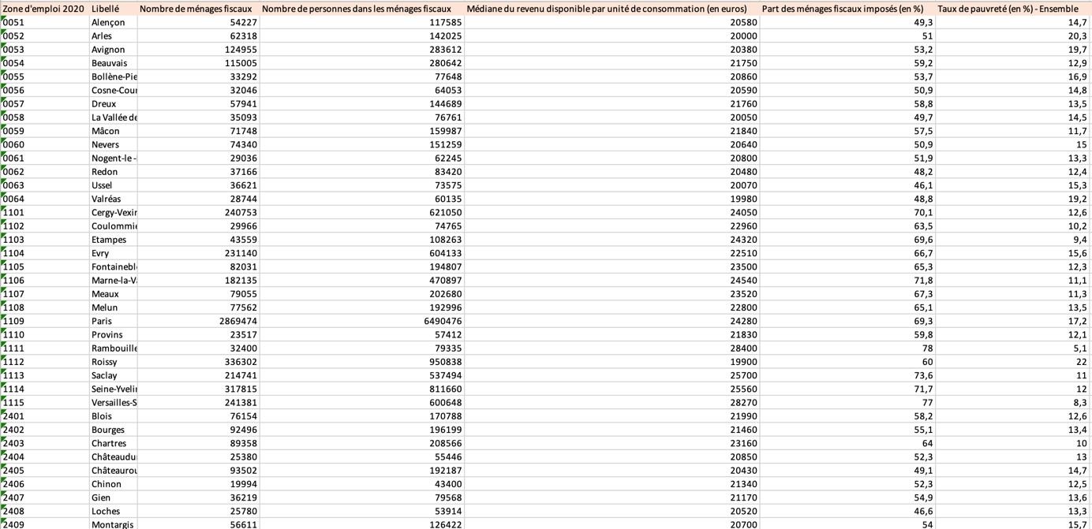

Figure X : Jeu de données caractérisant les critères socio-économiques des zones d’emploi 2020

Toutes les données maintenant récoltées et archivées dans les bases de données, nous avons pu commencer à les utiliser pour la suite de notre projet.

## Création des cartes

Comme énoncé lors de l’introduction, ce projet visait à créer une application de visualisation de données sur la position géographique des banques en fonction de données socio-économiques à l’échelle des zones d’emploi en France métropolitaine.

Pour cela, nous avions besoin de tracer des cartes, et pour tracer des cartes, l’un des moyens les plus utilisés est d’utiliser des *shapefiles.* Un shapefile (ou « fichier de forme ») est une combinaison de fichiers permettant de stocker les informations relatives aux tracés des cartes telle que l’emplacement, la forme ou les attributs des entités géographiques. Étant donné que nous voulions étudier l’emplacement géographique des banques au niveau des zones d’emplois, nous avons récupéré sur le site de l’Inseele shapefile relatif aux tracés des zones d’emploi pour l’année 2020.

Une fois cet ensemble de fichiers récupéré, nous avons dû le formater afin de récupérer seulement les données dont nous avions besoin. En effet, le découpage en zone d’emploi se fait en France métropolitaine et dans les DROM-COM. Comme nous considérions seulement la France métropolitaine, nous avons enlevé du jeu de données toutes les données faisant référence à l’outre-mer.

Après cela, nous avons pu nous atteler au tracé de nos premières cartes. Pour ce faire, nous avons utilisé le package ***sf***de ***R***. Ce package combine les fonctionnalités des packages ***sp***, ***rgdal***,***rgeos*** permettant d’importer, de manipuler et de transformer les données spatiales. Il propose des objets plus simples dont la manipulation est plus aisée. L’une de ses grandes forces est qu’il est compatible avec tous les opérateurs du ***tidyverse****.*

Pour mieux comprendre, en vous référant à la Figure X, les objets de classe ***sf*** sont des data frames dont la dernière colonne est composée de *géométries*. Cette colonne est de classe *sfc* (*simple feature column*) et chaque la ligne de la colonne est de classe *sfg* (*simple feature geometry*). Plus généralement, cela correspond à des listes de coordonnées (*longitude / latitude)*. Ce format est très pratique car il permet de lier dans un même objet les données ainsi que les coordonnées géographiques associées (*géométries)*.

Figure X : Représentation de l’objet de classe***sf*** faisant référence aux zones d’emploi 2020

Dans le shapefile que nous avons récupéré, nous voyons sur la Figure X que nous avons six colonnes.

Nous y retrouvons :

* Le codes des communes,
* Le nom des communes,
* Le code de la zone d’emploi associée,
* Le nom de la zone d’emploi,
* La partie régionale de la zone d’emploi trans-régionale,
* Les *géométries*,correspondant au tracé des frontières de chaque commune.

Ainsi, lorsque nous traçons la carte en fonction de ces données, vous pouvez constater sur la Figure X1 que nous avons le tracé des frontières de chaque commune. Ainsi, nous pouvons colorer la carte par zone d’emploi.

Notre objectif était donc le suivant : nous devions avoir une carte où les frontières étaient le contour de chaque bloc de couleur que nous pouvons voir sur la carte ci-dessous.

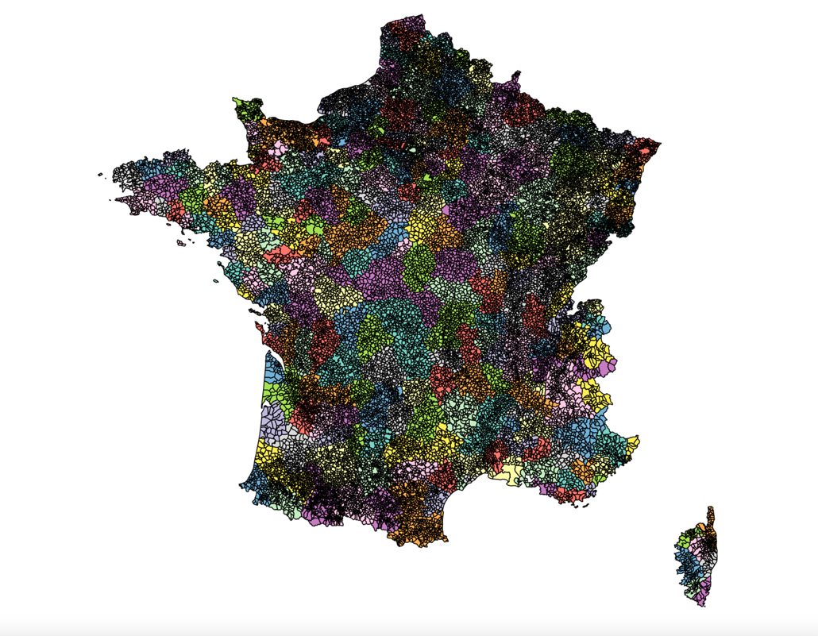

Figure X1 : Tracé des communes colorées par zone d’emploi

Nous avons donc dû retravailler sur ce fichier de données de sorte à obtenir seulement une data frame composée de deux colonnes. La première, composée de la liste des codes de zones d’emplois et la deuxième, composée de *géométries* répertoriant les coordonnées géographiques des contours de chaque zone d’emploi.

Ce qu’il faut comprendre ici, est que le logiciel lit les *géométries* comme des polygones. C’est-à-dire que chaque commune est considérée comme un polygone. Ainsi, au sein de chaque bloc de couleur de la carte, nous devions combiner tous les polygones de sorte à en obtenir un seul au final qui serait celui de la zone d’emploi associée.

Comme expliqué un peu plus haut, les objets ***sf*** sont compatibles avec les opérateurs du ***tidyverse***. Nous avons donc utilisé des fonctions de ***dplyr***, un package de base du ***tidyverse***, qui permet d’effectuer de nombreuses manipulations sur les data frames. Nous avons tout d’abord utilisé la fonction *group_by*(), qui nous a permis de regrouper toutes les communes ayant la même zone d’emploi. Et nous avons fini par appliquer sur ce regroupement de variables la fonction *summarize*() qui permet de créer une nouvelle data frame où chaque ligne sera composée du numéro de la zone d’emplois et les *géométries* associées.

Après ces opérations réalisées, nous avons obtenu le tracé présent dans la Figure X2.

Figure X2 : Tracé des zones d’emploi

Une fois les coordonnées des zones d’emplois bien définies, nous avons commencé à regarder comment nous pourrions ajouter les variables socio-économiques ainsi que la position géographique des banques. Ces données furent récupérées par une partie du groupe pendant que l’autre travaillait sur la carte.

Les premières données que nous avons recueillies étaient celles des banques. Nous avons donc commencé par tracer les positions géographiques des banques. Vous pouvez en voir un exemple sur la Figure X3.

Figure X3 : Position géographique des banques Banque Populaire

Après avoir compris comment afficher la position des banques, nous avons voulu colorer les zones d’emploi en sélectionnant un critère socio-économique.

Pour tracer ces cartes, nous avons dans un premier temps utilisé le package ***ggplot2*** qui permet une certaine aisance pour superposer des objets provenant de classe différente et de jeux de données différents. Cela fût très utile dans notre cas car nous avions d’un côté un jeu de données de classe ***sf*** (*cf. shapefile zones d’emploi*) et de l’autre une simple data frame contenant les données socio-économiques par zone d’emploi.

Ainsi, nous avions enfin une carte permettant de visualiser la position géographique des banques en fonction de critères socio-économiques par zone d’emploi. Vous pouvez en voir un exemple dans la Figure X4.

Figure X4 : Position géographique des banques Banque Populaire en fonction du taux de pauvreté par zone d’emploi

Le but étant de fournir une application de visualisation de données, nous avons voulu rendre ces cartes interactives de manières à pouvoir zoomer, sélectionner seulement une partie de la carte, bouger sur la carte, etc… Et pour cela, il faut passer par le package ***plotly***. Grâce à la fonction *ggplotly*(), nous pouvions transformer un objet *ggplot* en objet *plotly*, ce qui nous a permis d’obtenir des cartes interactives et dynamiques. Toutefois, ce type de représentation ne nous fournit pas toutes les informations. En effet, nous avons bien une représentation globale de la France avec la position des banques associées aux critères socio-économiques, mais nous ne savons plus quelle zone d’emploi est laquelle. C’est pour cela que par la suite, nous avons fait le choix d’ajouter sur la carte, le code associé à chaque zone d’emploi. Par ailleurs, ce type de carte ne nous fournit pas le nom des villes.

Afin d’aller plus loin dans la représentation, nous avons voulu essayer de produire des cartes directement via ***plotly***. Pour cela nous sommes passés par l’API *Mapbox*.

*Mapbox* est une entreprise américaine spécialisée dans la cartographie en ligne. Elle a développé pour de nombreux langage une API permettant d’accéder aux services de *Mapbox* dont un bon nombre d’entre eux utilisent des données d’*OpenStreetMap*.

Pour utiliser l’API sous ***R***, il faut créer un compte *Mapbox* afin d’avoir accès à un *token*. C’est ce dernier qui nous permettra d’avoir accès à tous les services. Nous avons donc regardé comment afficher la position des banques en fonction de critères socio-économiques par zone d’emploi. Afin de comprendre comment fonctionne l’API avec ***plotly***, nous avons divisé le travail en trois. Nous avons tout d’abord regardé comment afficher les banques sur la carte, puis regardé comment colorer les zones d’emploi en fonction de critères socio-économiques, et enfin essayer de combiner les deux.

Vous pouvez voir le résultat sur la Figure X5.

Figure X5 : Position géographiques de toutes les banques

Nous voyons qu’avec *Mapbox*, les cartes sont plus précises. En effet, nous avons le nom des villes, les noms des rues, les reliefs et si nous zoomons beaucoup, nous pouvons même voir la forme des bâtiments. De plus, ce type de carte est plus ergonomique et l’utilisation est plus aisée et plus ludique que la version précédente.

Figure X6 : Représentation du taux de pauvreté par zone d’emploi

Nous avons par la suite tracé les zones d’emploi en fonction de critères socio-économiques. Mais comme vous pouvez le voir sur la Figure X6, la carte n’est pas lisible. Le code couleur n’a aucun sens et la légende n’est pas lisible. ***Plotly*** lit les pourcentages comme des valeurs discrètes et non continues. C’est pour cela que les valeurs sont ainsi affichées dans la légende. Il est sans doute possible de pouvoir jouer sur les paramètres afin d’ajouter une palette de couleurs et de rendre les valeurs continues, mais nous voyons bien qui si nous combinons la carte dans la Figure X5 et celle de la Figure X6, le résultat ne serait pas très lisible. Nous n’avons d’ailleurs pas réussi à combiner les deux cartes.

La principale différence est qu’avec ***ggplot***, nous traçons la carte sur un fond vierge alors qu’avec ***plotly*** et *Mapbox*, nous affichons les points et traçons les zones sur une carte de base. Comme nous avons pu le voir, *Mapbox* offre de nombreuses fonctionnalités qui permettent une lecture simple et aisée des cartes. Toutefois, pour le type de représentation que nous voulons, c’est-à-dire afficher la position géographique des banques ainsi que les variables socio-économiques, la version ***ggplot*** semble plus adaptée. Toutefois, si nous voulons avoir plus d’informations sur la position des banques, alors la version avec *Mapbox* serait mieux.

Pour aller plus loin, nous réaliserons également des cartes seulement à l’échelle des zones d’emploi. Ces dernières seront réalisées à l’aide de ***ggplot*** et détaillés dans la partie *Analyse*.

## Interface shiny

Afin de terminer notre projet, nous étions censés faire une interface web pour visualiser les données. Le but étant d’avoir quelque chose d’intuitif que l’on puisse déposer sur internet pour faire perdurer le projet dans le temps.

L’interface devait comprendre une structure simple : des éléments pour permettre à l’utilisateur de faire le choix des paramètres et une zone où la visualisation d’une carte s’afficherait en retour. Pour le choix des paramètres, l’utilisateur doit pouvoir choisir le type de banques (coopératives ou lucratives), le choix de banques parmi les cinq banques disponibles et un critère socio-économique.

La contrainte que nous avions était que nous devions créer une interface ***shiny*** en langage ***R***. Pour cela nous nous sommes aidés du package ***shiny***. La librairie ***shiny*** facilite la création d’applications web interactives directement à partir de ***R***. Elle permet d’héberger des applications autonomes sur une page web ou les intégrer dans des documents *R Markdown.* On peut également étendre les applications ***shiny*** avec des thèmes *CSS*, des widgets *html* et des actions *JavaScript*. Ce package combine la puissance de calcul du langage ***R*** avec l’interactivité du web. Ainsi nous nous sommes exclusivement reposés sur cette librairie pour tout ce qui est de l’interface.

Un site internet est complétement dédié à la librairie ***shiny***. Il est composé d’explications pour chaque fonction disponible dans ce package. Il y a une partie avec de nombreux articles qui expliquent pas à pas le processus pour construire une interface web. Il nous offre aussi une large galerie de sites internet développés sous ce package que vous pouvez retrouver en *Référence X.* Nous nous en sommes beaucoup servi car il nous suffisait d’aller chercher un site sur lequel il y avait ce que nous voulions, puis d’aller voir le code qui était fourni avec pour comprendre les mécanismes.

Une fois l’application créée, il est très facile de la publier sur internet. Deux choix s’offrent à nous, soit nous pouvons déployer l’application sur un serveur de la librairie ***shiny*** : shinyapps.io, soit nous pouvons la publier sur n’importe quel serveur et, en l’occurrence, nous avons utilisé le serveur ***shiny*** de l’IM2AG car celui-ci était plus puissant.

La création d’une interface ***shiny***est divisée en deux parties : une partie *UI* (User Interface) et une autre *server*. La partie *UI* sert à la mise en forme de l’interface : disposition des éléments, les couleurs, polices… Pour chaque objet affiché il y a un input (choix des banques, types ou critères) ou un output (carte, jeu de données, bouton « afficher ») associé. Chaque output est traité dans la partie *server* à l’aide des inputs*.*

Nous avons fait une interface simple et efficace. Ci-dessous vous pouvez observer la page d’accueil de cette interface.

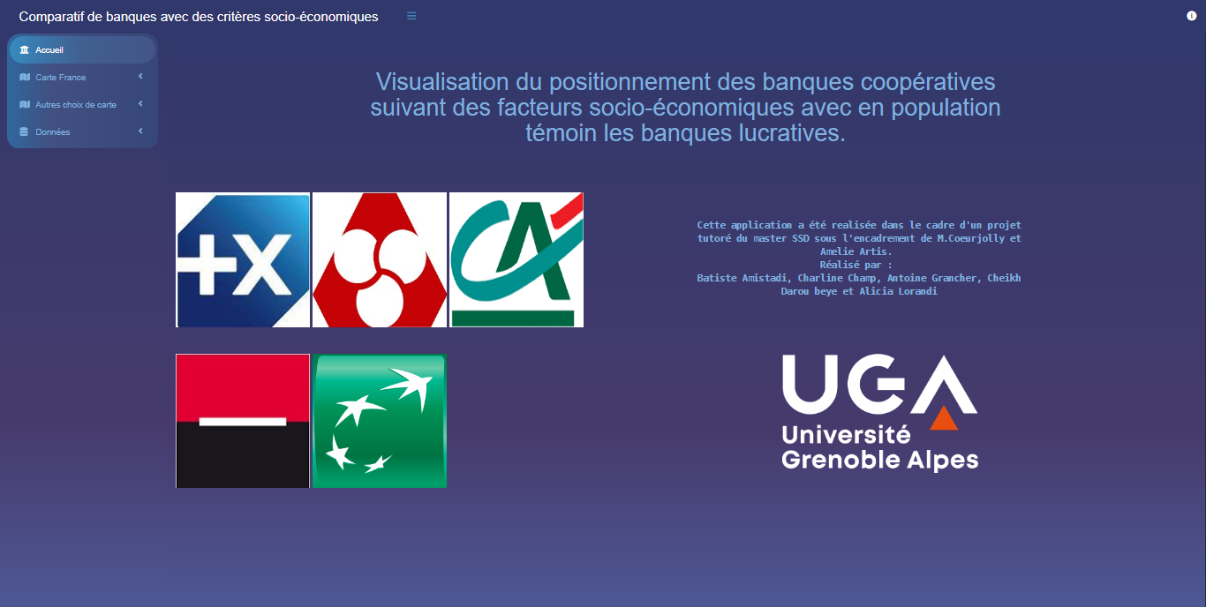

Figure X1 : Page d’accueil de l’interface ***shiny***.

Comme vous pouvez le voir sur la *Figure X2*, plusieurs types de cartes sont observés.

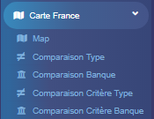

Figure X2 : Zoom sur le menu déroulant des cartes.

Dans l’onglet *Carte* *France*, nous avons réalisé cinq sous onglets. *Map* affiche une carte simple où l’on choisit quel type de données nous voulons afficher, c’est-à-dire colorier les zones d’emploi par un critère socio-économique ou non et afficher les points de certaines banques ou types.

Les quatre autres sous onglets contiennent les comparaisons entre deux cartes : dans l’ordre, nous avons la comparaison des deux types de banques pour un critère, de deux listes de banques pour un critère, de deux critères pour un type de banque et de deux critères pour deux listes de banques. Le choix du critère peut aussi être celui de ne pas appliquer de critère pour la coloration des zones d’emploi. L’utilisateur a donc un choix multiple pour les banques et simple pour les critères socio-économiques et le type.

Nous avons choisi de différencier les comparaisons de type et banque car cela permet de donner une plus grande liberté dans la visualisation des données. Une autre utilité à cela est aussi la coloration des points, pour la comparaison entre les banques les points sont coloriés par banque, alors que pour les types ils ne sont pas coloriés par type car il n’est pas possible d’afficher les deux types sur une même carte. Ensuite, nous divisons les comparaisons pour un critère et la comparaison de deux critères pour observer des localisations de banques/types différentes sur une même coloration et pour observer des mêmes points pour deux colorations différentes.

Ci-dessous, nous avons un exemple de la comparaison entre deux cartes. La première a ses zones d’emploi coloriées par le critère « Distribution des revenus 1er décile » et avec les points de la Banque Populaire. La deuxième carte colorie les zones d’emploi par la « Distribution des revenus 9ieme décile » et représente la BNP Paribas. Il suffit ensuite d’appuyer sur le bouton « Afficher » pour observer les deux cartes.

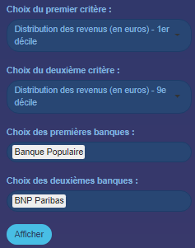

Figure X3 : Exemple de l’utilisation de comparaison

entre deux critères et pour deux banques

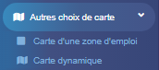

Figure X4 : Zoom sur le menu déroulant des autres cartes

Dans cet onglet, nous proposons deux autres visualisations des banques. La première dans *Carte d’une zone d’emploi* permet de choisir une zone d’emploi en particulier et de l’afficher avec les banques qui sont dans sa zone. Il y a aussi un paramètre pour choisir la coloration des points affichés : selon la banque ou le type de banque. Nous avons décidé de ne pas représenter de critère sur cette carte car il n’était pas possible de comparer quelque chose avec une seule zone d’emploi. Ci-dessous, vous avez un exemple où nous avons sélectionné la zone d’emploi de Grenoble et nous colorons les points par banque.

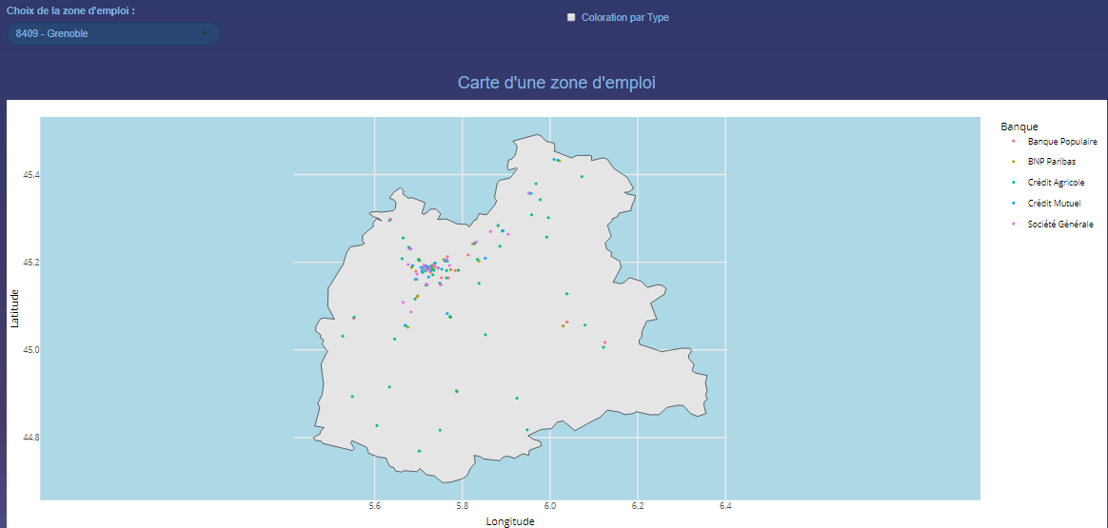

Figure X5 : Exemple de l’utilisation de l’affichage d’une zone d’emploi

Ensuite le deuxième sous onglet correspond à la carte dynamique de l’API *Mapbox* des banques présentées dans la partie *Création des cartes*. Nous voulons avec cette carte une représentation globale des données. C’est pour cela que nous n’avons pas permis de choisir plus précisément les données à afficher, que ce soit pour un certain type de banque ou d’une certaine zone d’emploi et de choisir la coloration des points par type de banque. La carte offre cependant le choix des banques à afficher. Cette carte permet une visualisation plus précise et fluide de la position des banques sur le territoire français. Elle apporte une visualisation complémentaire aux autres cartes présentées précédemment.

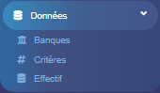

Figure X6 : Zoom sur le menu déroulant des données

Pour l’onglet *Données*, nous avons fait trois sous onglets pour différents jeux de données. *Banques* représente le jeu de données *bdd_coordonnees_banques2022*, *Critères* *bdd_social_ze2020* et enfin *Effectif* permet de visualiser le tableau de contingence entre les zones d’emploi et les cinq banques.

Pour le premier jeu de données nous affichons des tris en fonction du nom de la banque et du type de banque. Pour le deuxième jeu de données, nous trions en fonction du critère et du numéro de la zone d’emploi. Nous gardons automatiquement le libellé et le numéro des zones d’emploi pour garder la lisibilité du jeu de données. Le dernier jeu de données est trié en fonction de la banque et de la zone d’emploi. Chaque filtre est un choix multiple. Nous trouvons cela utile de voir directement les données, notamment pour les deux derniers jeux de données, pour comparer plus que deux critères et deux zones d’emploi simultanément, ainsi que voir si dans ces zones d’emploi il y a beaucoup d’agences pour certaines banques. L’effectif des banques sera vu plus en détails dans l’annexe sur l’analyse.

Ci-dessous nous avons un autre exemple de l’utilisation de notre interface, cette fois ci pour chercher des valeurs dans notre jeu de données. Nous choisissons deux critères pour trois zones d’emploi.

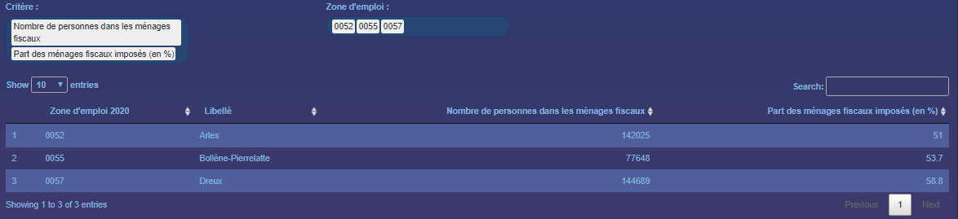

Figure X7 : Exemple de l’utilisation de la recherche

de valeurs dans le jeu de données des critères socio-économiques

Jean-François Coeurjolly et Amélie Artis nous ont donné des choix à rajouter pour les cartes :

* Afficher les cartes sans un fond de couleur dépendant d’un critère,
* L’affichage d’une zone d’emploi en particulier au lieu de la France entière.

Pour accélérer le chargement des cartes, nous avons créé un package contenant les jeux de données et les fonctions des cartes.

## Création package

Pour nous permettre d’augmenter la vitesse d’affichage de nos cartes présentes sur l’interface ***R-Shiny,*** nous avons décidé de réaliser un package sous ***R***. Nous l’avons nommé ***BP2CAMSG*** pour faire référence aux cinq banques étudiées tout au long de ce projet. Ce package a également pour avantage de rendre le code de la création de l’interface plus lisible.

Différents outils sont présents dans ce package. Des fonctions utiles à la visualisation de nos données ainsi que l’intégralité de nos jeux de données.

Commençons par introduire les fonctions. Nous avons réalisé trois fonctions différentes. Chaque fonction est utile pour afficher une carte différente. Nous avons une carte de la France métropolitaine sous ***plotly***, une carte de la France métropolitaine sous ***ggplot*** et pour finir une carte par zone d’emploi également sous ***ggplot***.

Ensuite, dans ce package nous avons pu charger nos différents jeux de données. Nous avons commencé par y ajouter la base de données représentant les critères socio-économiques *bdd_social_ze2020,* celle des coordonnées des banques *bdd_coordonnees_banques2022* et pour finir le lien entre ses deux bases, c’est-à-dire le fichier *bdd_zese*. Par la suite, nous avons rajouté le jeu de données *bdd_coordonnees_ze_banques2022*.

Enfin, une fois tous nos outils mis en place nous avons pu ajouter ce package à notre projet et plus précisément l’ajouter dans le code de l’interface. Nous avons pu remarquer une légère augmentation de vitesse d’affichage de nos cartes. Néanmoins ce qui reste, à notre goût, le plus plaisant et sans doute la fluidité du code sur l’interface qui nous a permis de supprimer beaucoup de lignes de code et de si retrouver plus facilement.

# Analyse de la gestion

## Difficultés rencontrées

Pendant la réalisation de notre projet, nous nous sommes confrontés à de nombreuses difficultés.

En premier lieu, le web scraping d’une des banques a posé problème : celui du Crédit Agricole.

En effet, la récupération des adresses a été compliquée par le fait que le code postal des villes avait été intégré à l’URL menant aux informations d’une agence. Pour pallier ce problème, nous avons dû faire recourt à une base de données permettant d’associer à un code postal un nom de ville. Ainsi, il suffisait de tester les différentes combinaisons entre le nom d’une ville et les codes postaux correspondants, ce qui a considérablement rallongé le temps d’exécution du web scraping.

Enfin, une fois les adresses récupérées, il s’agissait de déterminer la latitude et la longitude de chacune d’elles, en utilisant le package ***BanR***. Cependant, nombreuses étaient les adresses pour lesquelles ce package ne trouvait pas de coordonnées géographiques, notamment les centres commerciaux. De ce fait, nous avons dû corriger toutes ces adresses une par une en utilisant Google Maps (soit en les rectifiant, soit en choisissant une adresse à côté), afin de trouver leur localisation.

En second lieu, la deuxième difficulté à laquelle nous avons eu à faire était la réalisation de la carte.

Tout d’abord, afin de faciliter la compréhension et la manipulation de shapefiles, nous avions dû installer le package ***sf***. L’installation de ce package fût compliquée. En effet, cette librairie fonctionne avec des dépendances qui doivent directement être installées sur l’ordinateur. Parmi celles-ci, nous y retrouvons *GDAL*, *RGEOS* et *PROJ*. Il a donc d’abord été nécessaire d’installer ces dépendances avant de pouvoir installer ***sf***.

Une fois installé, nous avons mis du temps à comprendre comment fonctionnaient les objets ***sf*** et comment les manipuler.

Lors de la fusion des polygones, la colonne *geometry* n’était plus composée d’objets de classe *sfc MULTIPOLYGON* mais *POLYGON*. Or pour tracer les cartes, il faut que la colonne *geometry* soit de classe *sfc MULTIPOLYGON*. Il nous a donc fallu comprendre qu’il fallait caster la colonne pour pouvoir obtenir des cartes.

Enfin, l’une des principales difficultés fût la compréhension et la manipulation du package ***plotly*** combiné à l’API *Mapbox*. Tout d’abord, il est très compliqué de combiner plusieurs variables sur une même carte. Comme expliqué dans la partie *Réalisation*, obtenir les zones d’emploi colorées en fonction de critères socio-économiques avec la position des banques par-dessus donnerait quelque chose d’illisible. Toutefois, nous avons trouvé la possibilité de tracer les frontières des zones d’emploi et d’y ajouter les positions géographiques des banques à l’intérieur.

## Pistes d’améliorations

Bien que notre projet ait été mené à bien, quelques améliorations auraient pu être faites si nous avions eu plus de temps.

Premièrement, nous aurions pu récupérer les positions des agences d’autres banques, notamment celles de la Banque Postale ou encore du Crédit Lyonnais.

En second lieu, une carte dynamique, réalisée grâce à la librairie ***plotly,*** aurait pu être conçue. En effet, nous sommes parvenus à faire deux cartes : une représentant les positions des banques et une autre permettant de visualiser les critères socio-économiques par zone d’emploi. Cependant, ce que nous n’avons pas réussi à faire est de superposer ces deux cartes.

Ensuite, nous aurions pu rajouter les données d’outre-mer. En effet, l’ensemble des banques pour lesquelles nous avons étudié les positions est généralement présent en Martinique, Guadeloupe, Guyane, ainsi qu’à la Réunion.

En plus de ça, si cela avait été possible, il aurait été intéressant de récupérer les données socio-économiques et les répartitions des agences pour différentes années, afin de comparer ces données en 1970 et en 2022 par exemple, ou bien d’apprécier l’évolution de ces dernières. En effet, il est impossible d’obtenir ces données pour des années passées, donc une étude rétrospective est impossible aujourd’hui. Cependant, si le web scraping de ces données est réalisé, par exemple, chaque année et qu’elles sont sauvegardées et stockées, il sera désormais possible d’effectuer des comparaisons temporelles. En revanche, il faut garder à l’esprit que les zones d’emploi peuvent changer au cours du temps.

Pour terminer, nous pourrions nous intéresser à d’autres pays et réaliser la même étude sur le Québec par exemple, en considérant les banques présentes sur le territoire, telles que la Banque Royale du Canada ou encore la Banque Scotia.

## Durabilité du projet

Nous allons dans cette partie vous proposer une façon de faire perdurer notre projet dans le temps.

Pour commencer, la première étape sera de récupérer les données pour les réactualiser.

Concernant le web scraping, le fichier *web_scraping_banques_V2.R* fonctionnera toujours pour récupérer les adresses des banques, bien évidemment, si la structure des sites internet ne change pas. Cependant, pour récupérer les couples longitude-latitude, notre code risque de ne plus marcher s'il y a de nouvelles agences. Comme énoncé dans la partie précédente, certaines adresses ont été changées manuellement et il faudra certainement refaire cette manipulation pour des nouvelles adresses.

A propos des zones d’emploi, si elles ont été modifiées, il suffira de récupérer le dossier compressé sur l’Insee qui contient le fichier shapefile qui lui-même contient les polygones des zones d’emploi actuelles.

En ce qui concerne la mise à jour des données socio-économiques, il faudra rechercher les pages internet qui contiennent les informations voulues et télécharger les fichiers .xlsx qui seront plus récents. Ensuite, une modification du fichier *webscraping_socio_V2.R* en actualisant les urls et les lectures de fichier .xlsx sera primordiale. Il est possible que ça ne soit pas suffisant si la structure des pages pour les mêmes données ou celle des fichiers change et alors il faudra modifier le code. Si, lors d’une mise à jour, il y a plus ou moins de critères socio-économiques par rapport à avant ou que l’ordre des critères change, il faudra aussi changer le nom des colonnes du fichier des données socio-économiques pour que ça soit cohérent.

Pour rester en adéquation avec nos fichiers, nous vous conseillons de nommer vos nouveaux fichiers tels que :

bdd_coordonnees_banques**annéerécoltée**

bdd_social_ze**annéerécoltée**

Ensuite, une fois les nouvelles données récoltées, vous allez devoir accéder au package *BP2CAMSG.* Dans ce package il vous suffira d’ajouter vos nouveaux jeux de données. Vous pouvez trouver différentes aides pour ajouter un jeu de données dans un package dans la partie *Références*. N’oublier pas de détacher le package pour le réinstaller ensuite, ce qui réalisera sa mise à jour.

Enfin, il ne restera qu’à modifier le fichier *shiny_V6.R* en y ajoutant les nouveaux jeux de données. Pour cela, vous pouvez réaliser un CTRL F,S ce qui vous permettra de modifier les noms des anciens jeux de données dans l’intégralité du fichier avec les nouveaux noms des jeux de données.

# Conclusion

Notre projet, né dans le cadre du projet tutoré de la 1ère année de Master Statistique et Sciences des Données de l’Université Grenoble Alpes, avait pour but de visualiser la position géographique des agences bancaires sur le territoire français. Pour cela, il s’agissait de mettre en relation la répartition de ces dernières et des données socio-économiques obtenues à l’échelle du bassin d’emploi, telles que le nombre de ménages fiscaux, le taux de pauvreté, ou encore la distribution des revenus.

Dans un premier temps, il était question de récolter les informations nécessaires : les positions des banques ont été obtenues grâce à un web scraping et les données socio-économiques, quant à elles, ont été trouvées soit déjà contenues dans des fichiers téléchargeables depuis le site de l’Insee, soit par web scraping.

Dans un second temps, il s’agissait de cartographier ces données, pour enfin créer une interface R-Shiny afin de visualiser les cartes précédemment créées, tout les rendant interactives dans le but d’effectuer des comparaisons.

Bien que nous soyons arrivés au bout de ce qui nous était demandé, nous ne sommes pas parvenus à effectuer une analyse approfondie de la corrélation entre la répartition des banques coopérative sur le territoire français et les covariables socio-économiques, ne nous permettant pas de confirmer de manière certaine la relation entre ces dernières.

De plus, de nombreux éléments pourraient être ajoutés par la suite à notre projet, notamment la possibilité de comparer nos données de façon temporelle.

# Annexe

## Analyse

## Utilisation de notre git

Nous stockons notre projet sur GitHub avec le lien dans la *Référence X*. Nous avons divisé le git en dossier pour chaque partie, ce qui reste facile à la compréhension. Faisons une brève explication des quelques dossiers.

Le dossier **Documents** contient tous les fichiers qui auraient pu nous aider. Ses fichiers ont été donnés par Monsieur Jean-François Coeurjolly.

Dans le dossier **Données** nous avons l’intégralité de nos jeux de données récoltés pour ce projet :

* *bdd_social_ze2020* contient les critères socio-économiques de chaque zone d’emploi.
* *bdd_coordonnees_banques2022* contient les localisations de toutes les banques du projet.
* *bdd_coordonnees_ze_banques2022* contient les localisations de toutes les banques du projet ainsi que la zone d’emploi où elle se situe.
* Le dossier Banques contient des fichiers csv des localisations de chaque banque.
* Le dossier ze2020 contient le fichier shapefile des zones d’emploi où les communes de chaque zone ont été fusionnées, c’est à partir de ce fichier que nous affichons les zones d’emploi sur l’interface ***shiny***.

Dans le dossier **Carte**, il y a le formatage des zones d’emploi ainsi que différents codes utiles à l’affichage des cartes :

* Le dossier V1 nous avons réalisé un affichage d’une carte avec les packages ***sf*** et ***dplyr***. Le dossier V2 réalise la même chose que le dossier V1 mais cette fois-ci avec ***ggplot2*** et pour finir le dossier V3 avec ***plotly***. Remarquons qu’une dernière version V4 est réalisé. Cette version est utile pour la création de carte d’une zone d’emploi donné en paramètre obtenu également à l’aide de ***ggplot***.
* Shapefile contient les communes de chaque zone d’emploi et c’est à partir de ce fichier de nous pouvons avoir nos zones d’emploi.

Le dossier **Shiny** contient l’interface ***shiny*** du projet. La version 1 contient seulement les quatre comparaisons et l’affichage des jeux de données des banques et des critères socio-économiques. La deuxième version a l’ajout des boutons « afficher » pour les comparaisons des banques, la troisième l’ajout de la carte sans comparaison avec son bouton « afficher ». La quatrième version permet de choisir de ne pas afficher les cartes avec les zones coloriées par un critère, il y a aussi l’ajout d’une fonction de création de carte pour simplifier le code. L’avant dernière version remplace cette fonction par l’implémentation des fonctions du package ***BP2CAMSG***. Pour finir, la dernière version de cette application est notre rendu final avec l’ajout d’une visualisation unique sur une zone d’emploi et d’une carte dynamique avec l’API *Mapbox*. De plus, le dossier www est utile pour afficher les images contenues dans l’interface.

Le dossier **Web_scraping** contient les fichiers .R, xlsx et csv permettant de réaliser, comme vous vous en doutez, le web scraping des localisations des banques et des critères socio-économiques.

Tous les autres dossiers présents dans ce rapport ne sont que des bonus dans ce projet. Dans le dossier **Analyse** s’y trouve une brève analyse statistique de ce projet. De plus, le dossier **Test** contient plusieurs fichiers test de nos codes. Enfin, le dossier **Rapport** retrace toutes les étapes de la réalisation de l’écriture de notre rapport finale.

# Références

Web scraping banques

1. Utilisation du package ***rvest*** : <https://www.rdocumentation.org/packages/rvest/versions/1.0.2>
2. Crédit agricole : <https://www.credit-agricole.fr/particulier/agence.html>
3. Société générale : <https://agences.societegenerale.fr/banque-assurance/toutes-nos-agences>
4. Crédit mutuel : <https://www.creditmutuel.fr/fr/banques/contact/trouver-une-agence/BrowseSubdivision.aspx>
5. Crédit mutuel bretagne : <https://www.cmb.fr/reseau-bancaire-cooperatif/web/recherche-agence-credit-mutuel-de-bretagne>
6. BNP Paribas : <https://www.moneyvox.fr/pratique/agences/bnp-paribas/>
7. Banque populaire : <https://agences.banquepopulaire.fr/banque-assurance/>
8. Transformation des adresses en longitude-latitude : <https://github.com/joelgombin/banR>

Web scraping critères socio-économiques

1. Sur l’emploi : <https://www.google.com/url?sa=t&rct=j&q=&esrc=s&source=web&cd=&ved=2ahUKEwim3JzOzJD3AhWQzYUKHQfVB4QQFnoECAgQAQ&url=https%3A%2F%2Fwww.insee.fr%2Ffr%2Fstatistiques%2Ffichier%2F5365132%2Femploi-zone-1998-2018.xlsx&usg=AOvVaw30xXJ3F2OC5PqfDbMG6LNn>
2. Taux de chômage : <https://www.insee.fr/fr/statistiques/1893230>
3. Revenus et pauvreté des ménages : [Revenus et pauvreté des ménages en 2019 − Zone d'emploi 2020 d'Alençon (0051) | Insee](https://www.insee.fr/fr/statistiques/6037462?geo=ZE2020-0051)
4. Population active, emploi et chômage : [Population active, emploi et chômage au sens du recensement en 2017 − Recensement de la population – Résultats pour toutes les communes, départements, régions, intercommunalités... −Population active, emploi et chômage en 2017 | Insee](https://www.insee.fr/fr/statistiques/4515512?sommaire=4515574&geo=ZE2020-0051)

Carte

1. Découverte du package ***sf*** : <https://r-spatial.github.io/sf/articles/sf1.html>
2. Fusion de polygones qui ont une frontière commune : <https://gis.stackexchange.com/questions/321281/using-sf-to-combine-polygons-that-share-borders>
3. Création d'une carte avec ***ggplot2*** : <https://www.datanovia.com/en/fr/blog/comment-creer-une-carte-avec-ggplot2/>
4. Création d’une carte avec ***ggplot2*** : <https://plotly.com/ggplot2/maps-sf/>
5. Création d’une carte avec ***plotly*** : <https://plotly.com/r/maps-sf/>
6. Création d’une carte avec ***plotly*** : <https://plotly-r.com/maps.html>
7. API *Mapbox* : <https://walker-data.com/mapboxapi/>
8. API *Mapbox* : <https://www.mapbox.com/>

Interface web

1. Apprentissage de ***shiny*** : <https://shiny.rstudio.com/tutorial/>
2. Apprentissage de ***shiny*** : [Shiny - Articles (rstudio.com)](https://shiny.rstudio.com/articles/#modules)
3. Coloration de ***shiny*** : <https://github.com/nik01010/dashboardthemes>

Création package

1. Découverte création d’un package : <https://rawgit.com/rstudio/cheatsheets/master/package-development.pdf>
2. Construire un package : <https://r-dev-perf.borishejblum.science/construire-un-package-r.html>

Analyse

1. Régression de poisson : <http://eric.univ-lyon2.fr/~ricco/tanagra/fichiers/fr_Tanagra_Regression_Poisson_R.pdf>

Git

1. Dépôt git du projet : <https://github.com/CharlineChamp/BanquesCooperatives>
2. Dépôt git package ***BP2CAMSG*** : <https://github.com/CharlineChamp/BP2CAMSG>